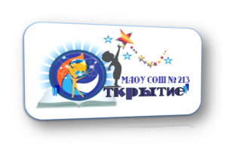
Информационная справка о проведении мастер-класса

25 мая 2021 г.
«Развитие артикуляционной моторики
у младших школьников с нарушением звукопроизношения»

Цель: повышение профессиональной компетентности родителей по использованию здоровьесберегающих технологий в работе с детьми, пропаганда и распространение разновидностей форм работы.
Задачи:
- Познакомить родителей с эффективными методами использования здоровьесберегающих технологий в развитии ребёнка.
- Активизировать самостоятельную работу родителей, дать им возможность заимствовать элементы положительного педагогического опыта.
- Познакомить родителей с рекомендациями по проведению артикуляционной гимнастики.
Категория участников: кураторы ИО, педагогические работники, родители детей с особыми образовательными потребностями
В ходе мастер-класса участникам были представлены:
- Логопедическая методика по проведению артикуляционной гимнастики.
- Практический опыт по развитию моторики артикуляционного аппарата.
На мастер-классе присутствовало 5 родителей и 5 детей с особыми образовательными потребностями, слушатели положительно оценили организацию и содержание мероприятия.
Регистрационный лист и материалы мастер-класса размещена на сайте школа213.рф в разделе «Ресурсная организация инклюзивного образования. Мероприятия. Методическая копилка».

